售后服务组织机构图

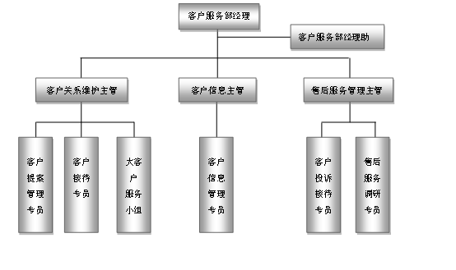

售后服务组织机构人员构成基本情况

序号 | 姓名 | 职务 | 学历 | 职称 | 年龄 | 专业 | 联系电话
1 | 杨少林 | 售后总监 | 本科 | 总工程师 | 46 | 电力工程 | 13998799947
2 | 李秋利 | 售后主管 | 大专 | 专工 | 34 | 电力维修 | 15714270647
3 | 刘雪丽 | 组长 | 大专 | 专工 | 36 | 机械维修 | 18742330722
4 | 李东 | 队长 | 本科 | 专工 | 40 | 质量检验 | 18742352645
5 | 程宇 | 副队长 | 本科 | 高工 | 30 | 机械工程师 | 13314276543
6 | 王丽 | 客服经理 | 大专 | 业务经理 | 32 | 经济管理 | 13842749825

